北辰教育学科教师辅导教案
学员编号： 年 级： 高二 课 时 数： 3
学员姓名： 辅导科目： 数学 学科教师：邹艳雄
授课类型 | T ——知识点 | C ——例题 | T ——习题
教学目标 | 1．了解椭圆的实际背景，了解椭圆在刻画现实世界和解决实际问题中的作用．  2．掌握椭圆的定义(注意定义中的限制条件)、几何图形、标准方程和简单几何性质(范围、对称性、顶点、离心率)．  3．能够应用直接法、待定系数法、定义法求椭圆的标准方程，并注意其标准方程有两种形式．  4．了解椭圆的简单应用．
星级 | ★★★
授课日期及时段 | 2017年 10 月 1 日 8:00——10：00 10:10——12:10 12:50——14:50  15:00——17:00 17:30——19:30 19:40——21:40
教学内容： 椭 圆

最新考纲 1.了解椭圆的实际背景，了解椭圆在刻画现实世界和解决实际问题中的作用；
2.掌握椭圆的定义、几何图形、标准方程及简单几何性质.


知 识 梳 理
1.椭圆的定义
在平面内与两定点F₁，F₂的距离的和等于常数(大于|F₁F₂|)的点的轨迹叫做椭圆.这两定点叫做椭圆的焦点，两焦点间的距离叫做椭圆的焦距.
集合P＝{M||MF₁|＋|MF₂|＝2a}，|F₁F₂|＝2c，其中a＞0，c＞0，且a，c为常数：
(1)若a＞c，则集合P为椭圆；
(2)若a＝c，则集合P为线段；
(3)若a＜c，则集合P为空集.
2.椭圆的标准方程和几何性质
标准方程 |  | ＋＝1  (a>b>0) | ＋＝1  (a>b>0)
图形 |  | 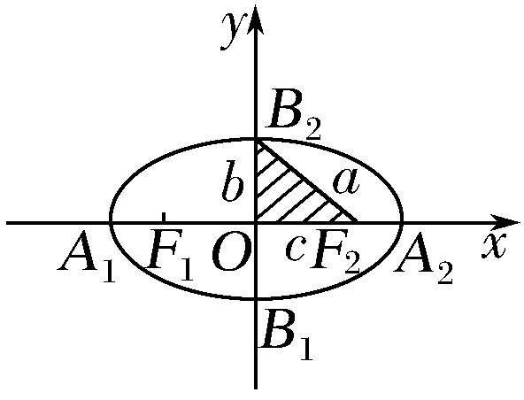 | 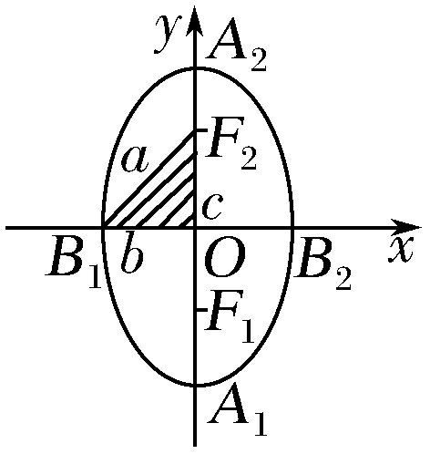
性质 | 范围 | －a≤x≤a  －b≤y≤b | －b≤x≤b  －a≤y≤a
性质 | 对称性 | 对称轴：坐标轴；对称中心：原点
性质 | 顶点 | A₁(－a，0)，A₂(a，0)，  B₁(0，－b)，B₂(0，b) | A₁(0，－a)，A₂(0，a)，  B₁(－b，0)，B₂(b，0)
性质 | 轴 | 长轴A₁A₂的长为2a；短轴B₁B₂的长为2b
性质 | 焦距 | |F₁F₂|＝2c
性质 | 离心率 | e＝∈(0，1)
a，b，c的关系 |  | c²＝a²－b²


诊 断 自 测
1.判断正误(在括号内打“√”或“×”) INCLUDEPICTURE "手.tif" \* MERGEFORMAT 精彩PPT展示
(1)平面内与两个定点F₁，F₂的距离之和等于常数的点的轨迹是椭圆.( )
(2)椭圆的离心率e越大，椭圆就越圆.( )
(3)椭圆既是轴对称图形，又是中心对称图形.( )
(4)方程mx²＋ny²＝1(m>0，n>0，m≠n)表示的曲线是椭圆.( )
(5)＋＝1(a>b>0)与＋＝1(a>b>0)的焦距相同.( )
解析 (1)由椭圆的定义知，当该常数大于|F₁F₂|时，其轨迹才是椭圆，而常数等于|F₁F₂|时，其轨迹为线段F₁F₂，常数小于|F₁F₂|时，不存在这样的图形.
(2)因为e＝＝＝，所以e越大，则越小，椭圆就越扁.
答案 (1)× (2)× (3)√ (4)√ (5)√
2.(2015·广东卷)已知椭圆＋＝1(m>0)的左焦点为F₁(－4，0)，则m＝( )
A.2 B.3 C.4 D.9
解析 依题意有25－m²＝16，∵m>0，∴m＝3.选B.
答案 B
3.已知椭圆C：＋＝1(a＞b＞0)的左、右焦点分别为F₁，F₂，离心率为，过F₂的直线l交C于A，B两点.若△AF₁B的周长为4，则C的方程为( )
A.＋＝1 B.＋y²＝1
C.＋＝1 D.＋＝1
解析 由椭圆的定义可知△AF₁B的周长为4a，所以4a＝4，故a＝，又由e＝＝，得c＝1，所以b²＝a²－c²＝2，则C的方程为＋＝1，故选A.
答案 A
4.(2016·全国Ⅰ卷)直线l经过椭圆的一个顶点和一个焦点，若椭圆中心到l的距离为其短轴长的，则该椭圆的离心率为( )
A. B. C. D.
解析 不妨设直线l经过椭圆的一个顶点B(0，b)和一个焦点F(c，0)，则直线l的方程为＋＝1，即bx＋cy－bc＝0.由题意知＝×2b，解得＝，即e＝，故选B.
答案 B
5.(选修2－2P49A6改编)已知点P是椭圆＋＝1上y轴右侧的一点，且以点P及焦点F₁，F₂为顶点的三角形的面积等于1，则点P的坐标为________.
解析 设P(x，y)，由题意知c²＝a²－b²＝5－4＝1，
所以c＝1，则F₁(－1，0)，F₂(1，0)，由题意可得点P到x轴的距离为1，所以y＝±1，把y＝±1代入＋＝1，得x＝±，又x＞0，所以x＝，
∴P点坐标为或.
答案 或

INCLUDEPICTURE "考点突破.tif" \* MERGEFORMAT
考点一 椭圆的定义及其应用
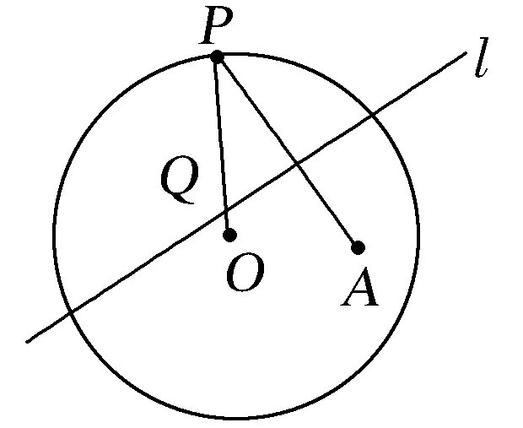
【例1】 (1)如图，圆O的半径为定长r，A是圆O内一个定点，P是圆上任意一点，线段AP的垂直平分线l和半径OP相交于点Q，当点P在圆上运动时，点Q的轨迹是( )
A.椭圆 B.双曲线 C.抛物线 D.圆
(2)已知F₁，F₂是椭圆C：＋＝1(a＞b＞0)的两个焦点，P为椭圆C上的一点，且∠F₁PF₂＝60°，S△PF₁F₂＝3，则b＝________.
解析 (1)连接QA.由已知得|QA|＝|QP|.
所以|QO|＋|QA|＝|QO|＋|QP|＝|OP|＝r.
又因为点A在圆内，所以|OA|＜|OP|，根据椭圆的定义，点Q的轨迹是以O，A为焦点，r为长轴长的椭圆.故选A.
(2)由题意得|PF₁|＋|PF₂|＝2a，
又∠F₁PF₂＝60°，
所以|PF₁|²＋|PF₂|²－2|PF₁||PF₂|cos 60°＝|F₁F₂|²，
所以(|PF₁|＋|PF₂|)²－3|PF₁||PF₂|＝4c²，
所以3|PF₁||PF₂|＝4a²－4c²＝4b²，
所以|PF₁||PF₂|＝b²，
所以S△PF₁F₂＝|PF₁||PF₂|sin 60°＝×b²×＝
b²＝3，所以b＝3.
答案 (1)A (2)3
规律方法 (1)椭圆定义的应用主要有两个方面：一是判定平面内动点与两定点的轨迹是否为椭圆；二是利用定义求焦点三角形的周长、面积、弦长、最值和离心率等.
(2)椭圆的定义式必须满足2a＞|F₁F₂|.
【训练1】 (1)已知椭圆＋＝1的两个焦点是F₁，F₂，点P在该椭圆上，若|PF₁|－|PF₂|＝2，则△PF₁F₂的面积是( )
A. B.2 C.2 D.
(2)(2017·保定一模)与圆C₁：(x＋3)²＋y²＝1外切，且与圆C₂：(x－3)²＋y²＝81内切的动圆圆心P的轨迹方程为________.
解析 (1)由椭圆的方程可知a＝2，c＝，且|PF₁|＋|PF₂|＝2a＝4，又|PF₁|－|PF₂|＝2，所以|PF₁|＝3，|PF₂|＝1.
又|F₁F₂|＝2c＝2，所以有|PF₁|²＝|PF₂|²＋|F₁F₂|²，即△PF₁F₂为直角三角形，且∠PF₂F为直角，
所以S△PF₁F₂＝|F₁F₂||PF₂|＝×2×1＝.
(2)设动圆的半径为r，圆心为P(x，y)，
则有|PC₁|＝r＋1，|PC₂|＝9－r.
所以|PC₁|＋|PC₂|＝10＞|C₁C₂|，
即P在以C₁(－3，0)，C₂(3，0)为焦点，长轴长为10的椭圆上，
得点P的轨迹方程为＋＝1.
答案 (1)A (2)＋＝1
考点二 椭圆的标准方程
【例2】 (1)已知椭圆的中心在原点，以坐标轴为对称轴，且经过两点，(，)，则椭圆方程为________.
(2)过点(，－)，且与椭圆＋＝1有相同焦点的椭圆标准方程为________.
解析 (1)设椭圆方程为mx²＋ny²＝1(m，n>0，m≠n).
由解得m＝，n＝.
∴椭圆方程为＋＝1.
(2)法一 椭圆＋＝1的焦点为(0，－4)，(0，4)，即c＝4.
由椭圆的定义知，2a＝＋
，解得a＝2.
由c²＝a²－b²可得b²＝4.
所以所求椭圆的标准方程为＋＝1.
法二 设所求椭圆方程为＋＝1(k<9)，将点(，－)的坐标代入可得＋＝1，解得k＝5(k＝21舍去)，所以所求椭圆的标准方程为＋＝1.
答案 (1)＋＝1 (2)＋＝1
规律方法 求椭圆方程的基本方法是待定系数法，先定形，再定量，即首先确定焦点所在位置，然后根据条件建立关于a，b的方程组，如果焦点位置不确定，可设椭圆方程为mx²＋ny²＝1(m＞0，n＞0，m≠n)，求出m，n的值即可.
【训练2】 (1)(2017·湖南省东部六校联考)已知椭圆的中心在原点，离心率e＝，且它的一个焦点与抛物线y²＝－4x的焦点重合，则此椭圆方程为( )
A.＋＝1 B.＋＝1
C.＋y²＝1 D.＋y²＝1
(2)已知F₁(－1，0)，F₂(1，0)是椭圆C的两个焦点，过F₂且垂直于x轴的直线交C于A，B两点，且|AB|＝3，则C的方程为________.
解析 (1)依题意，可设椭圆的标准方程为＋＝1(a＞b＞0)，由已知可得抛物线的焦点为(－1，0)，所以c＝1，又离心率e＝＝，解得a＝2，b²＝a²－c²＝3，所以椭圆方程为＋＝1，故选A.
(2)依题意，设椭圆C：＋＝1(a>b>0).
过点F₂(1，0)且垂直于x轴的直线被曲线C截得弦长|AB|＝3，
∴点A必在椭圆上，
∴＋＝1.①
又由c＝1，得1＋b²＝a².②
由①②联立，得b²＝3，a²＝4.
故所求椭圆C的方程为＋＝1.
答案 (1)A (2)＋＝1
考点三 椭圆的几何性质
【例3】 (1)(2016·全国Ⅲ卷)已知O为坐标原点，F是椭圆C：＋＝1(a>b>0)的左焦点，A，B分别为C的左、右顶点.P为C上一点，且PF⊥x轴.过点A的直线l与线段PF交于点M，与y轴交于点E.若直线BM经过OE的中点，则C的离心率为( )
A. B. C. D.
(2)(2015·福建卷)已知椭圆E：＋＝1(a>b>0)的右焦点为F，短轴的一个端点为M，直线l：3x－4y＝0交椭圆E于A，B两点.若|AF|＋|BF|＝4，点M到直线l的距离不小于，则椭圆E的离心率的取值范围是( )
A. B.
C. D.
解析 (1)设M(－c，m)，则E，OE的中点为D，
则D，又B，D，M三点共线，
所以＝，所以a＝3c，所以e＝.
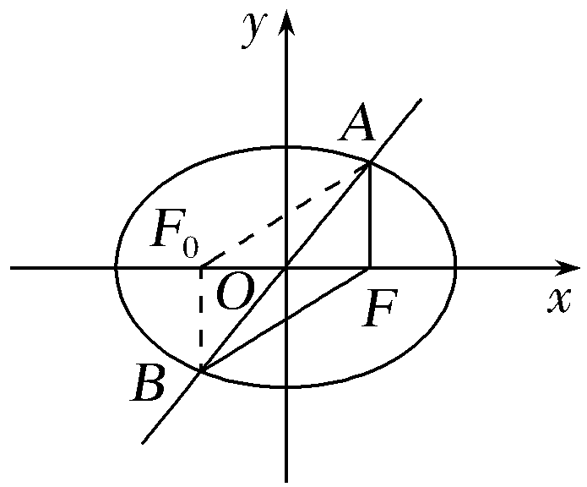
(2)设左焦点为F₀，连接F₀A，F₀B，则四边形AFBF₀为平行四边形.
∵|AF|＋|BF|＝4，
∴|AF|＋|AF₀|＝4，∴a＝2.
设M(0，b)，则≥，∴1≤b<2.
离心率e＝＝＝＝∈.
答案 (1)A (2)A
规律方法 (1)求椭圆离心率的方法
①直接求出a，c的值，利用离心率公式直接求解.
②列出含有a，b，c的齐次方程(或不等式)，借助于b²＝a²－c²消去b，转化为含有e的方程(或不等式)求解.
(2)利用椭圆几何性质求值或范围的思路
求解与椭圆几何性质有关的参数问题时，要结合图形进行分析，当涉及顶点、焦点、长轴、短轴等椭圆的基本量时，要理清它们之间的关系.
【训练3】 (1)(2017·德阳模拟)已知椭圆：＋＝1(0＜b＜2)的左、右焦点分别为F₁，F₂，过F₁的直线l交椭圆于A，B两点，若|BF₂|＋|AF₂|的最大值为5，则b的值是________.
(2)已知椭圆＋＝1(a＞b＞c＞0，a²＝b²＋c²)的左、右焦点分别为F₁，F₂，若以F₂为圆心，b－c为半径作圆F₂，过椭圆上一点P作此圆的切线，切点为T，且|PT|的最小值不小于(a－c)，则椭圆的离心率e的取值范围是________.
解析 (1)由椭圆的方程可知a＝2，由椭圆的定义可知，|AF₂|＋|BF₂|＋|AB|＝4a＝8，所以|AB|＝8－(|AF₂|＋|BF₂|)≥3，由椭圆的性质可知过椭圆焦点的弦中，通径最短，则＝3.所以b²＝3，即b＝.
(2)因为|PT|＝(b＞c)，
而|PF₂|的最小值为a－c，所以|PT|的最小值为.依题意，有≥(a－c)，所以(a－c)²≥4(b－c)²，所以a－c≥2(b－c)，所以a＋c≥2b，所以(a＋c)²≥4(a²－c²)，所以5c²＋2ac－3a²≥0，所以5e²＋2e－3≥0.①
又b＞c，所以b²＞c²，所以a²－c²＞c²，所以2e²＜1.②
联立①②，得≤e＜.
答案 (1) (2)
考点四 直线与椭圆的位置关系
【例4】 (2016·全国Ⅰ卷)设圆x²＋y²＋2x－15＝0的圆心为A，直线l过点B(1，0)且与x轴不重合，l交圆A于C，D两点，过B作AC的平行线交AD于点E.
(1)证明|EA|＋|EB|为定值，并写出点E的轨迹方程；
(2)设点E的轨迹为曲线C₁，直线l交C₁于M，N两点，过B且与l垂直的直线与圆A交于P，Q两点，求四边形MPNQ面积的取值范围.
(1)证明 因为|AD|＝|AC|，EB∥AC，
故∠EBD＝∠ACD＝∠ADC，所以|EB|＝|ED|，
故|EA|＋|EB|＝|EA|＋|ED|＝|AD|.
又圆A的标准方程为(x＋1)²＋y²＝16，从而|AD|＝4，
所以|EA|＋|EB|＝4.
由题设得A(－1，0)，B(1，0)，|AB|＝2，
由椭圆定义可得点E的轨迹方程为：＋＝1(y≠0).
(2)解 当l与x轴不垂直时，设l的方程为y＝k(x－1)(k≠0)，M(x₁，y₁)，N(x₂，y₂).
由得(4k²＋3)x²－8k²x＋4k²－12＝0.
则x₁＋x₂＝，x₁x₂＝，
所以|MN|＝|x₁－x₂|＝.
过点B(1，0)且与l垂直的直线m：y＝－(x－1)，A到m的距离为，
所以|PQ|＝2＝4.
故四边形MPNQ的面积
S＝|MN||PQ|＝12.
可得当l与x轴不垂直时，四边形MPNQ面积的取值范围为(12，8).
当l与x轴垂直时，其方程为x＝1，|MN|＝3，|PQ|＝8，故四边形MPNQ的面积为12.
综上，四边形MPNQ面积的取值范围为[12，8).
规律方法 (1)解决直线与椭圆的位置关系的相关问题，其常规思路是先把直线方程与椭圆方程联立，消元、化简，然后应用根与系数的关系建立方程，解决相关问题.涉及弦中点的问题常常用“点差法”解决，往往会更简单.
(2)设直线与椭圆的交点坐标为A(x₁，y₁)，B(x₂，y₂)，
则|AB|＝
＝ (k为直线斜率).
提醒 利用公式计算直线被椭圆截得的弦长是在方程有解的情况下进行的，不要忽略判别式.
【训练4】 (2017·沈阳质检)已知椭圆C：＋＝1(a>b>0)，e＝，其中F是椭圆的右焦点，焦距为2，直线l与椭圆C交于点A，B，线段AB的中点横坐标为，且AF＝λFB(其中λ>1).
(1)求椭圆C的标准方程；
(2)求实数λ的值.
解 (1)由条件可知，c＝1，a＝2，故b²＝a²－c²＝3，
∴椭圆C的标准方程是＋＝1.
(2)由AF＝λFB，可知A，B，F三点共线，设点A(x₁，y₁)，点B(x₂，y₂).
若直线AB⊥x轴，则x₁＝x₂＝1，不符合题意.
当AB所在直线l的斜率k存在时，
设方程为y＝k(x－1).
由消去y得
(3＋4k²)x²－8k²x＋4k²－12＝0.①
由①的判别式Δ＝64k⁴－4(4k²＋3)(4k²－12)＝144(k²＋1)>0.
∵∴x₁＋x₂＝＝，∴k²＝.
将k²＝代入方程①，得4x²－2x－11＝0，
解得x＝.
又AF＝(1－x₁，－y₁)，FB＝(x₂－1，y₂)，AF＝λFB，
λ＝，又λ＞1，∴λ＝.
INCLUDEPICTURE "课堂总结.TIF" \* MERGEFORMAT 
[思想方法]
1.椭圆的定义揭示了椭圆的本质属性，正确理解、掌握定义是关键，应注意定义中的常数大于|F₁F₂|，避免了动点轨迹是线段或不存在的情况.
2.求椭圆的标准方程，常采用“先定位，后定量”的方法(待定系数法).先“定位”，就是先确定椭圆和坐标系的相对位置，以椭圆的中心为原点的前提下，看焦点在哪条坐标轴上，确定标准方程的形式；再“定量”，就是根据已知条件，通过解方程(组)等手段，确定a²，b²的值，代入所设的方程，即可求出椭圆的标准方程.若不能确定焦点的位置，这时的标准方程常可设为mx²＋ny²＝1(m＞0，n＞0且m≠n)
[易错防范]
1.判断两种标准方程的方法为比较标准形式中x²与y²的分母大小.
2.在解关于离心率e的二次方程时，要注意利用椭圆的离心率e∈(0，1)进行根的取舍，否则将产生增根.
3.椭圆的范围或最值问题常常涉及一些不等式.例如，－a≤x≤a，－b≤y≤b，0＜e＜1等，在求椭圆相关量的范围时，要注意应用这些不等关系.

基础巩固题组
(建议用时：40分钟)
一、选择题
1.椭圆＋＝1的焦距为2，则m的值等于( )
A.5 B.3 C.5或3 D.8
解析 当m>4时，m－4＝1，∴m＝5；当0<m<4时，4－m＝1，∴m＝3.
答案 C
2.“2<m<6”是“方程＋＝1表示椭圆”的( )
A.充分不必要条件 B.必要不充分条件
C.充要条件 D.既不充分也不必要条件
解析 若＋＝1表示椭圆.
则有∴2<m<6且m≠4.
故“2<m<6”是“＋＝1表示椭圆”的必要不充分条件.
答案 B
3.设椭圆C：＋＝1(a＞b＞0)的左、右焦点分别为F₁，F₂，P是C上的点，PF₂⊥F₁F₂，∠PF₁F₂＝30°，则C的离心率为( )
A. B. C. D.
解析 在Rt△PF₂F₁中，令|PF₂|＝1，因为∠PF₁F₂＝30°，所以|PF₁|＝2，|F₁F₂|＝.故e＝＝＝.故选D.
答案 D
4.(2015·全国Ⅰ卷)已知椭圆E的中心在坐标原点，离心率为，E的右焦点与抛物线C：y²＝8x的焦点重合，A，B是C的准线与E的两个交点，则|AB|＝( )
A.3 B.6 C.9 D.12
解析 抛物线C：y²＝8x的焦点坐标为(2，0)，准线方程为x＝－2.从而椭圆E的半焦距c＝2.可设椭圆E的方程为＋＝1(a＞b＞0)，因为离心率e＝＝，所以a＝4，所以b²＝a²－c²＝12.由题意知|AB|＝＝2×＝6.故选B.
答案 B
5.(2016·江西师大附中模拟)椭圆ax²＋by²＝1(a＞0，b＞0)与直线y＝1－x交于A，B两点，过原点与线段AB中点的直线的斜率为，则的值为( )
A. B. C. D.
解析 设A(x₁，y₁)，B(x₂，y₂)，
则ax＋by＝1，ax＋by＝1，
即ax－ax＝－(by－by)，＝－1，
＝－1，∴×(－1)×＝－1，
∴＝，故选B.
答案 B
二、填空题
6.焦距是8，离心率等于0.8的椭圆的标准方程为________.
解析 由题意知解得
又b²＝a²－c²，∴b²＝9，∴b＝3.
当焦点在x轴上时，椭圆方程为＋＝1，
当焦点在y轴上时，椭圆方程为＋＝1.
答案 ＋＝1或＋＝1
7.(2017·昆明质检)椭圆＋＝1上的一点P到两焦点的距离的乘积为m，当m取最大值时，点P的坐标是________.
解析 记椭圆的两个焦点分别为F₁，F₂，有|PF₁|＋|PF₂|＝2a＝10.
则m＝|PF₁|·|PF₂|≤＝25，当且仅当|PF₁|＝|PF₂|＝5，即点P位于椭圆的短轴的顶点处时，m取得最大值25.
∴点P的坐标为(－3，0)或(3，0).
答案 (－3，0)或(3，0)
8.(2017·乌鲁木齐调研)已知F₁(－c，0)，F₂(c，0)为椭圆＋＝1(a＞b＞0)的两个焦点，P为椭圆上一点，且PF1·PF2＝c²，则此椭圆离心率的取值范围是________.
解析 设P(x，y)，则PF1·PF2＝(－c－x，－y)·(c－x，－y)＝x²－c²＋y²＝c²，①
将y²＝b²－x²代入①式解得
x²＝＝，
又x²∈[0，a²]，∴2c²≤a²≤3c²，
∴e＝∈.
答案
三、解答题
9.设F₁，F₂分别是椭圆C：＋＝1(a＞b＞0)的左、右焦点，M是C上一点且MF₂与x轴垂直，直线MF₁与C的另一个交点为N.
(1)若直线MN的斜率为，求C的离心率；
(2)若直线MN在y轴上的截距为2，且|MN|＝5|F₁N|，求a，b.
解 (1)根据c＝及题设知M，2b²＝3ac.
将b²＝a²－c²代入2b²＝3ac，解得＝或＝－2(舍去).故C的离心率为.
(2)由题意，知原点O为F₁F₂的中点，MF₂∥y轴，所以直线MF₁与y轴的交点D(0，2)是线段MF₁的中点，故＝4，即b²＝4a.①
由|MN|＝5|F₁N|，得|DF₁|＝2|F₁N|.
设N(x₁，y₁)，由题意知y₁＜0，则
即
代入C的方程，得＋＝1.②
将①及c＝代入②得＋＝1.
解得a＝7，b²＝4a＝28，故a＝7，b＝2 .
10.(2017·兴义月考)已知点M(，)在椭圆C：＋＝1(a＞b＞0)上，且椭圆的离心率为.
(1)求椭圆C的方程；
(2)若斜率为1的直线l与椭圆C交于A，B两点，以AB为底边作等腰三角形，顶点为P(－3，2)，求△PAB的面积.
解 (1)由已知得
解得
故椭圆C的方程为＋＝1.
(2)设直线l的方程为y＝x＋m，A(x₁，y₁)，B(x₂，y₂)，AB的中点为D(x₀，y₀).
由消去y，整理得4x²＋6mx＋3m²－12＝0，
则x₀＝＝－m，y₀＝x₀＋m＝m，
即D.
因为AB是等腰三角形PAB的底边，所以PD⊥AB，
即PD的斜率k＝＝－1，解得m＝2.
此时x₁＋x₂＝－3，x₁x₂＝0，
则|AB|＝|x₁－x₂|＝·＝3，
又点P到直线l：x－y＋2＝0的距离为d＝，
所以△PAB的面积为S＝|AB|·d＝.
能力提升题组
(建议用时：25分钟)
11.(2016·海沧实验中学模拟)已知直线l：y＝kx＋2过椭圆＋＝1(a＞b＞0)的上顶点B和左焦点F，且被圆x²＋y²＝4截得的弦长为L，若L≥，则椭圆离心率e的取值范围是( )
A. B.
C. D.
解析 依题意，知b＝2，kc＝2.
设圆心到直线l的距离为d，则L＝2≥，
解得d²≤.又因为d＝，所以≤，
解得k²≥.
于是e²＝＝＝，所以0＜e²≤，解得0＜e≤.故选B.
答案 B
12.椭圆＋y²＝1的左、右焦点分别为F₁，F₂，点P为椭圆上一动点，若∠F₁PF₂为钝角，则点P的横坐标的取值范围是________.
解析 设椭圆上一点P的坐标为(x，y)，
则F1P＝(x＋，y)，F2P＝(x－，y).
∵∠F₁PF₂为钝角，∴F1P·F2P<0，
即x²－3＋y²<0，①
∵y²＝1－，代入①得x²－3＋1－<0，
即x²<2，∴x²<.
解得－<x<，∴x∈.
答案
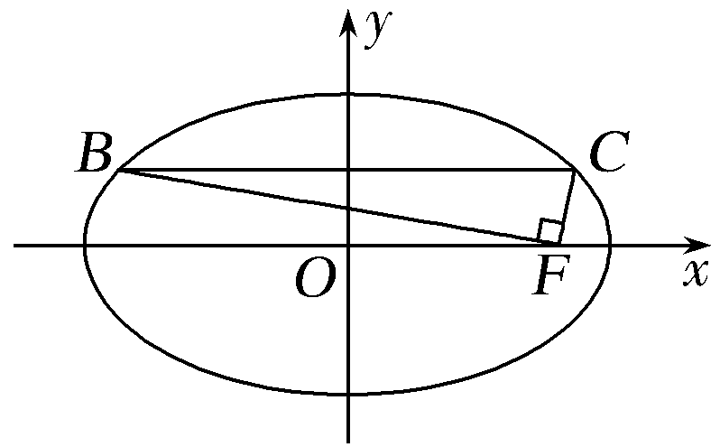
13.(2016·江苏卷)如图，在平面直角坐标系xOy中，F是椭圆＋＝1(a>b>0)的右焦点，直线y＝与椭圆交于B，C两点，且∠BFC＝90°，则该椭圆的离心率是________.
解析 由已知条件易得B，C，F(c，0)，∴BF＝，CF＝，
由∠BFC＝90°，可得BF·CF＝0，
所以＋＝0，
c²－a²＋b²＝0，
即4c²－3a²＋(a²－c²)＝0，
∴3c²＝2a².
所以＝，则e＝＝.
答案
14.(2017·沈阳质监)已知椭圆＋＝1(a＞b＞0)的左、右焦点分别为F₁，F₂，且|F₁F₂|＝6，直线y＝kx与椭圆交于A，B两点.
(1)若△AF₁F₂的周长为16，求椭圆的标准方程；
(2)若k＝，且A，B，F₁，F₂四点共圆，求椭圆离心率e的值；
(3)在(2)的条件下，设P(x₀，y₀)为椭圆上一点，且直线PA的斜率k₁∈(－2，－1)，试求直线PB的斜率k₂的取值范围.
解 (1)由题意得c＝3，根据2a＋2c＝16，得a＝5.
结合a²＝b²＋c²，
解得a²＝25，b²＝16.
所以椭圆的标准方程为＋＝1.
(2)法一 由得x²－a²b²＝0.
设A(x₁，y₁)，B(x₂，y₂)，
所以x₁＋x₂＝0，x₁x₂＝，
由AB，F₁F₂互相平分且共圆，易知，AF₂⊥BF₂，
因为F2A＝(x₁－3，y₁)，F2B＝(x₂－3，y₂)，
所以F2A·F2B＝(x₁－3)(x₂－3)＋y₁y₂＝x₁x₂＋9＝0.即x₁x₂＝－8，
所以有＝－8，
结合b²＋9＝a²，
解得a²＝12，∴e＝.
法二 设A(x₁，y₁)，又AB，F₁F₂互相平分且共圆，所以AB，F₁F₂是圆的直径，所以x＋y＝9，
又由椭圆及直线方程综合可得
由前两个方程解得x＝8，y＝1，
将其代入第三个方程并结合b²＝a²－c²＝a²－9，
解得a²＝12，故e＝.
(3)由(2)的结论知，椭圆方程为＋＝1，
由题可设A(x₁，y₁)，B(－x₁，－y₁)，k₁＝，k₂＝，所以k₁k₂＝，
又＝＝－.
即k₂＝－，
由－2＜k₁＜－1可知，＜k₂＜.
故直线PB的斜率k₂的取值范围是.

